عکس های دیاگرام کشیده شده گذاشته شود.

تمام فرضیات نوشته شود.

دیاگرام توضیح داده شود.

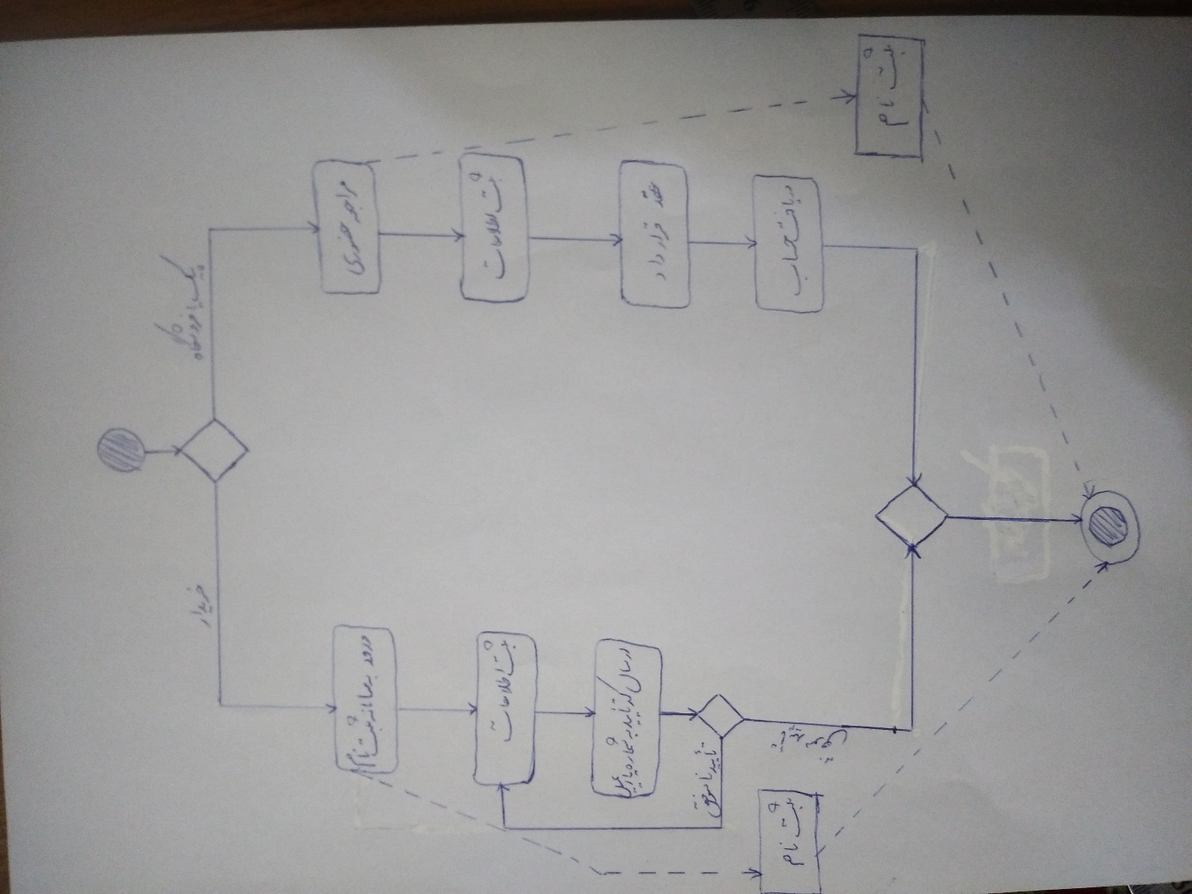

خریدار برای ثبت نام وارد سامانه میشود، اطلاعات خود را وارد میکند و کد تایید به شماره یا ایمیل او ارسال میشود. در صورت عدم تایید شماره یا ایمیل دوباره به مرحله ثبت اطلاعات بازمیگردد و در صورت تایید ثبت نام تایید میگردد.

پیک یا صاحب فروشگاه برای ثبت نام به صورت حضوری مراجعه میکنند، اطلاعات خود را به متصدی ثبت نام میدهند و قرار داد امضا میکنند سپس حساب کاربری خود در سامانه را دریافت میکنند.